Администрация муниципального образования городского округа «Воркута»
«Воркута» кар кытшлöн муниципальнöй юкöнса администрация

Муниципальное бюджетное дошкольное образовательное учреждение
«Детский сад № 33 «Светлячок» г. Воркуты

«Челядьöс видзанiн» 33 №-а «Светлячок»
школаöдз велöдан муниципальнöй сьöмкуд учреждение Воркута к

Творческие задачи

«Человек и его окружение»

Воспитатель
Компанейцева Татьяна Павловна
Тема: «Принятие точки зрения другого человека»
Цель: Решение творческой задачи.
Задачи:
Познакомить с алгоритмом решения проблемных задач.
Учить, с помощью алгоритма принимать правильное решение.
Развивать умение с помощью мимики и жестов передавать мысли.
Оборудование: сюжетные картинки; мнемокарты с изображением определенного эмоционального состояния человека (радость, удивление, грусть, восхищение, удивление, обида, неуверенность)
Предварительная работа: повторить приёмы работы с творческой задачей: противоречие, ИКР, ресурсы.
Игра «Расскажи что видишь?»
Для этой игры, педагог предлагает детям выбрать мнемокарту с изображением определенного эмоционального состояния человека (радость, удивление, грусть, восхищение, удивление, обида, неуверенность) и, не говоря ни слова, рассказать, что на них нарисовано, и высказать своё отношение к эмоциональному состоянию, отображенному на мнемокарте.
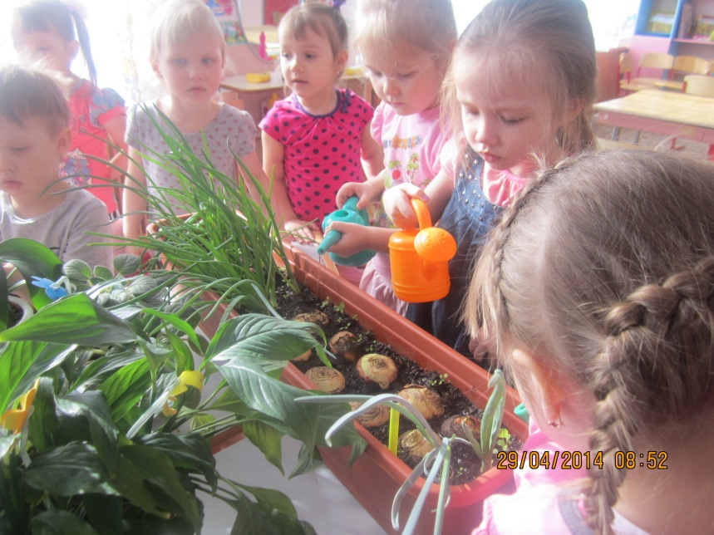
Представление проблемной ситуации.
Педагог: Ребята, многие из вас летом ездят отдыхать, кто-то на море, кто-то к бабушке. Вот и наша знакомая девочка Света, со своими родителями, прошлым летом отдыхала у бабушки в деревне. И вот однажды Света решила помочь бабушке полить огород. Папа увидел и сказал: «Какая молодец большая выросла, бабушке помогаешь!» А мама закричала: « Что ты делаешь? Вся перепачкалась, намокла, теперь заболеешь!»
Педагог: Почему мама и папа по-разному отреагировали на Светины действия?
Дети: Папа Свету считает уже помощницей, а мама очень переживает, что бы, Света не заболела.
Дети: Свете уже скоро будет семь лет и поэтому папа думает, что Света может помочь бабушке.
Педагог: У каждого своя точка зрения, и к этому нужно относиться уважительно.
Педагог: Как сделать так, чтобы бабушка, папа, мама, да и сама Света остались довольны.
(Дети рассматривают свои предложения по схеме: «+» «-»).
Дети: Я думаю, Света может помогать бабушке и чтобы ей не промокнуть, ей нужно надеть резиновые сапожки и клеёнчатый фартучек.
Дети: Я тоже люблю помогать своей бабушке и когда я пачкаюсь, мама на меня тоже ругается.
Дети: А я не хочу расстраивать маму, поэтому не буду перечить ей.
Дети: Нужно подойти к маме и спросить разрешения.
Дети: Это хорошо что Света помогает своей бабушке, только нужно быть поаккуратней, водички в лейку набирать немного, что бы она не разливалась.
(Выбираются наиболее удачные варианты решения задачи. Дети делают вывод).
Итог:
Педагог: Как мы решали задачу?
Дети: Мы рассматривали ситуации, что хорошего и что плохого в том, что делает Света.
Педагог: Что нужно делать, чтобы избежать ссоры?
Дети: Нужно считаться с точкой зрения каждого из членов семьи.
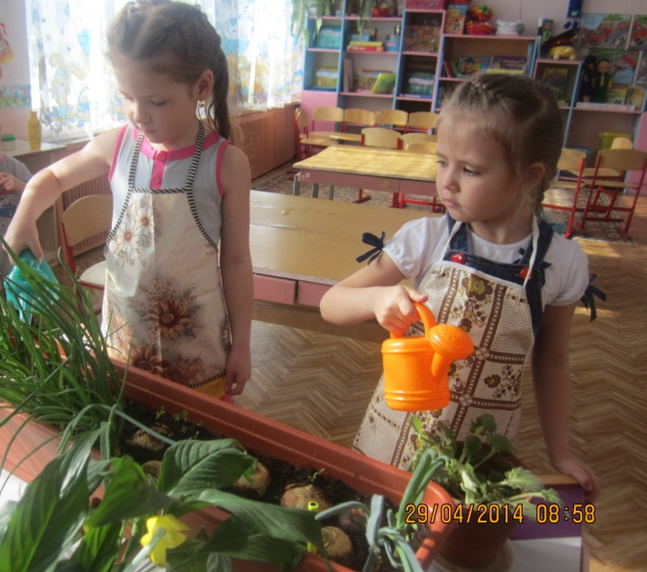
Педагог: Ребята, посмотрите, а что с нашими комнатными растениями?
Дети: У них листочки повяли и земля сухая.
Педагог: Как им помочь?
Дети: Нужно их полить и взрыхлить землю.
( Дети поливают комнатные растения в группе и рыхлят почву).
Педагог: Ребята, что хорошего мы сейчас с вами сделали?
Дети: Растения наши полили, взрыхлили землю, протёрли листочки.
Дети: Но немножко намусорили.
Педагог: Мы сейчас дружно всё уберём.
Педагог: Ребята, я думаю, вы всегда найдёте выход из любой ситуации, примите правильное решение и при этом учтёте все мнения.

Тема: « Человек и окружающий его мир»
Цель: Решение творческой задачи.
Задачи:
Продолжать решать творческие задачи по алгоритму.
Закрепить знания ТПФ.
Уточнить некоторые морально-этические нормы поведения человека.
Оборудование: таблица формулировки противоречий: «Если сделать это, то «+»; если сделать наоборот, то «- »».
Предварительная работа: уточнить знания детей о свойствах волшебников; повторить некоторые правила поведения человека, который приходит в гости.
Игра: « Жизнь в лесу»
Педагог с детьми рассаживаются на ковре.
Педагог: Ребята, представьте себе, что вы оказались в лесу и говорите на разных языках. Но вам надо как-то общаться между собой. Как это сделать? Как спросить о чём-нибудь, как выразить своё доброжелательное отношение, не проронив ни слова?
Педагог: Что бы задать вопрос, как дела? Хлопаем своей ладонью по ладони другого (показ). Что бы ответить, что всё хорошо, наклоняем голову к его плечу, хотим выразить дружбу и любовь - ласково гладим по голове (показ). Готовы? Тогда представьте себе, сейчас раннее утро, выглянуло солнышко, вы только что проснулись….
(Дальнейший ход игры педагог разворачивает произвольно, следя за тем, что бы дети не разговаривали между собой, а общались при помощи условных жестов).
Представление проблемной ситуации.
Педагог: Ребята, учёные обнаружили необитаемый остров, на котором возможно живут дикари и различные неизвестные виды животных и растений. Решили организовать туда экспедицию. Как вы думаете, для чего?
(Таблица формулировки противоречий).
Дети: Чтобы изучить условия жизни, характер, настроение жителей острова; изучить растительный и животный мир.
Педагог: Ребята, посетить необитаемый остров - это трудность или проблема?
Какие проблемы возникают?
Дети: Это - опасно, потому что мы не знаем, кто обитает на этом острове. Может там живут злые, негостеприимные дикари, неизвестные виды животных и растений.
(Формулировка задачи)
Педагог: Действительно, опасно, не зная ни природу острова, ни его жителей, сразу идти на контакт. Но учёные решили посетить этот остров. Как быть?
(Формулировка противоречий по таблице)
Педагог выслушивает мнения детей.
Дети: Если учёные попадут на этот остров то «+»: смогут его изучить, но есть «-» : могут пострадать от дикарей и животных.
Дети: Если учёные не попадут на остров, то «+» в том, что они не пострадают. Но тогда они не узнают о жизни на этом острове «-». Нужно изучить остров и не пострадать.
(Дети рассматривают возможные ресурсы острова, самих учёных, членов экспедиции. Поиск наиболее дешёвого и эффективного способа защиты во время изучения острова).
Педагог: Ребята, я предлагаю использовать волшебников как дополнительный ресурс.
(Идёт преобразование учёных и членов экспедиции и выбор наиболее успешного волшебника, который позволил бы учёным не пострадать и изучить остров).
Итог: Формулирование правил поведения на незнакомой территории. Выбор наилучшего способа исследования необитаемого острова: волшебник «Универсал» даёт возможность понять речь дикарей, их характер, нравы, помогает уберечься от животных.
Педагог: Ребята, я предлагаю вам нарисовать своего волшебника.

